VENDIM

Nr.839, datë 11.12.2003

PËR PAGAT E USHTARAKËVE AKTIVË TË FORCAVE TË ARMATOSURA

TË REPUBLIKËS SË SHQIPËRISË

Në mbështetje të nenit 100 të Kushtetutës, të nenit 9 të ligjit nr.7496, datë 3.7.1991 "Për statusin e ushtarakut të Forcave të Armatosura të Republikës së Shqipërisë", të neneve 2 dhe 5 të ligjit nr.8487, datë 13.5.1999 "Për kompetencat për caktimin e pagave të punës", i ndryshuar, të pikës 2 të nenit 29 të ligjit nr.8379, datë 29.7.1998 "Për hartimin dhe zbatimin e Buxhetit të Shtetit të Republikës së Shqipërisë" dhe të nenit 8 të ligjit nr.8993, datë 20.12.2002 "Për Buxhetin e Shtetit të vitit 2003", me propozimin e Ministrit të Mbrojtjes, Këshilli i Ministrave

VENDOSI:

1. Paga bazë, sipas gradës dhe viteve të shërbimit, për ushtarakët aktivë të Forcave të Armatosura të Republikës së Shqipërisë të jetë sipas lidhjes nr.1, që i bashkëlidhet këtij vendimi dhe është pjesë përbërëse e tij.
2. Paga bazë, sipas gradës, për ushtarakët aktivë, vjetërsia e të cilëve është më e ulët se ajo e përcaktuar për gradën që mban, të jetë e barabartë me pagën fillestare të gradës përkatëse. Paga bazë, sipas gradës, për ushtarakët aktivë, vjetërsia e të cilëve është më e madhe se ajo e përcaktuar për gradën që mban, të jetë e barabartë me pagën maksimale të gradës përkatëse.
3. Masa e shtesës, për kushte të veçanta pune shërbimi, për ushtarakët aktivë të Forcave të Armatosura të jetë sipas lidhjes nr.2, që i bashkëlidhet këtij vendimi dhe është pjesë përbërëse e tij.
4. Ushtarakët aktivë të Forcave të Armatosura përfitojnë shtesë për punë të vështirë e të dëmshme për shëndetin sipas lidhjes nr.3, që i bashkëlidhet këtij vendimi dhe është pjesë përbërëse e tij.
5. Ushtarakët aktivë, paga e të cilëve sipas pikave 1,2,3, e 4 të vendimit është më e vogël se paga dhe shtesa mbi pagën, që do të përfitojnë në çastin e zbatimit të efekteve financiare të këtij vendimi, trajtohen me shtesë "ruajtje page" për sa kohë që do të jenë në po ato funksione ushtarake, por jo më shumë se 2 vjet nga koha e zbatimit të efekteve financiare të këtij vendimi. Masa e kësaj shtese të jetë e barabartë me diferencën e pagës dhe të shtesave mbi pagë që ka përfituar ushtaraku, me pagën që përfiton ai sipas pikave 1, 2, 3 e 4 të këtij vendimi. Kjo shtesë të rillogaritet në çdo rast që bëhen ndryshime në pagat për gradë në strukturat e Forcave të Armatosura.
6. Vendimet nr.60, datë 27.2.1992 "Për trajtimin me pagë dhe shtesë mbi pagë të ushtarakëve në ushtri", nr.88, datë 30.1.1998 "Për pagat e ushtarakëve aktivë të Forcave të Armatosura të Republikës së Shqipërisë", nr.344, datë 21.7.1999 "Për trajtimin me shtesë mbi pagën bazë për natyrë të veçantë pune e shërbimi të ushtarakëve që shërbejnë në strukturën e Batalionit Special të Brigadave Komando", nr.115, datë 18.3.1999, pika 4, 5, 6 e 7, "Për një ndryshimi në strukturën organike të Ministrisë së Mbrojtjes dhe për trajtimin financiar të personelit, që do të aktivizohet për pastrimin e asgjësimin e municioneve e eksplozivave", nr.125, datë 27.2.2003 "Për trajtimin me shtesë për vështirësi vendi e shërbimi të ushtarakëve, që shërbejnë në strukturat e brigadës së reagimit të shpejtë dhe të brigadës së stërvitjes", nr.405, datë 3.4.1995 "Për trajtimin me shtesë mbi pagën bazë për vështirësi vendi e shërbimi të ushtarakëve, që punojnë në strukturat e radiozbulimit të sistemit të Ministrisë së Mbrojtjes" dhe nr.244, datë 20.4.2002, pika 2, "Për masën e pagesës për përjashtimin nga shërbimi i detyrueshëm ushtarak aktiv, si dhe për trajtimin e ushtarëve me pagesë" të Këshillit të Ministrave, shfuqizohen.
7. Ngarkohet Ministria e Mbrojtjes për zbatimin e këtij vendimi
Ky vendim hyn në fuqi pas botimit në Fletoren Zyrtare dhe i shtrin efektet financiare nga data 1.1.2004.

KRYEMINISTRI
Fatos Nano
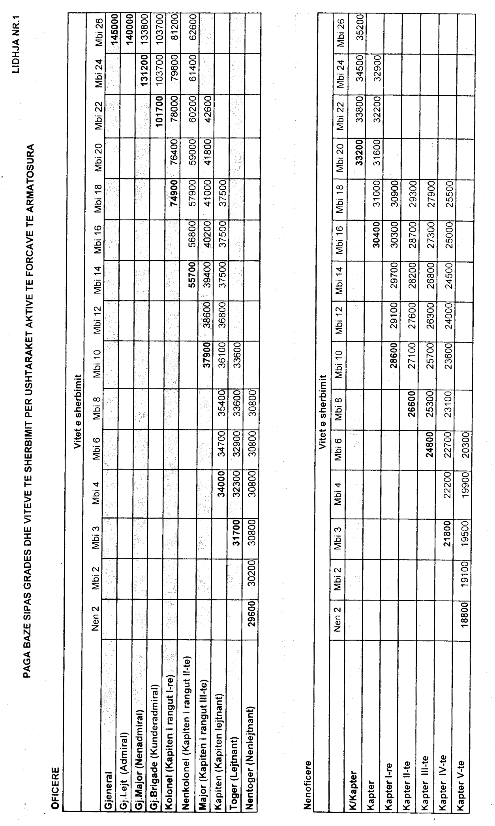

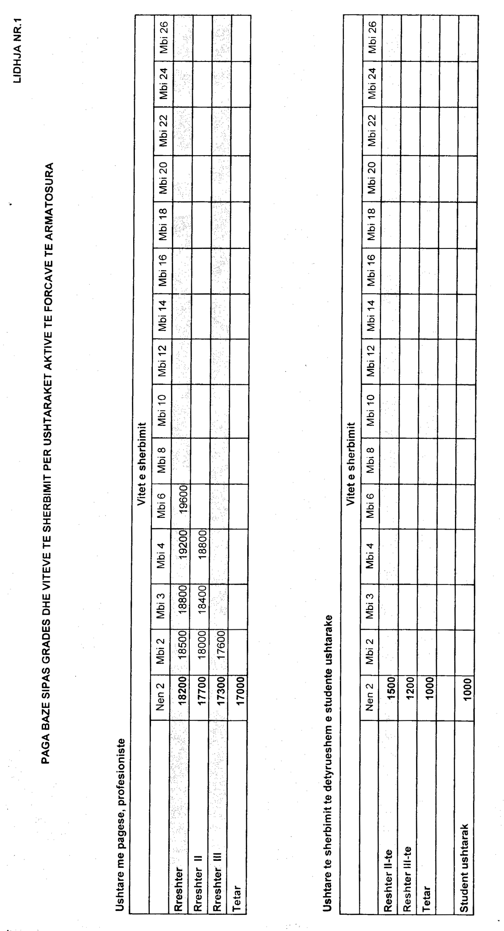

Lidhja nr. 2

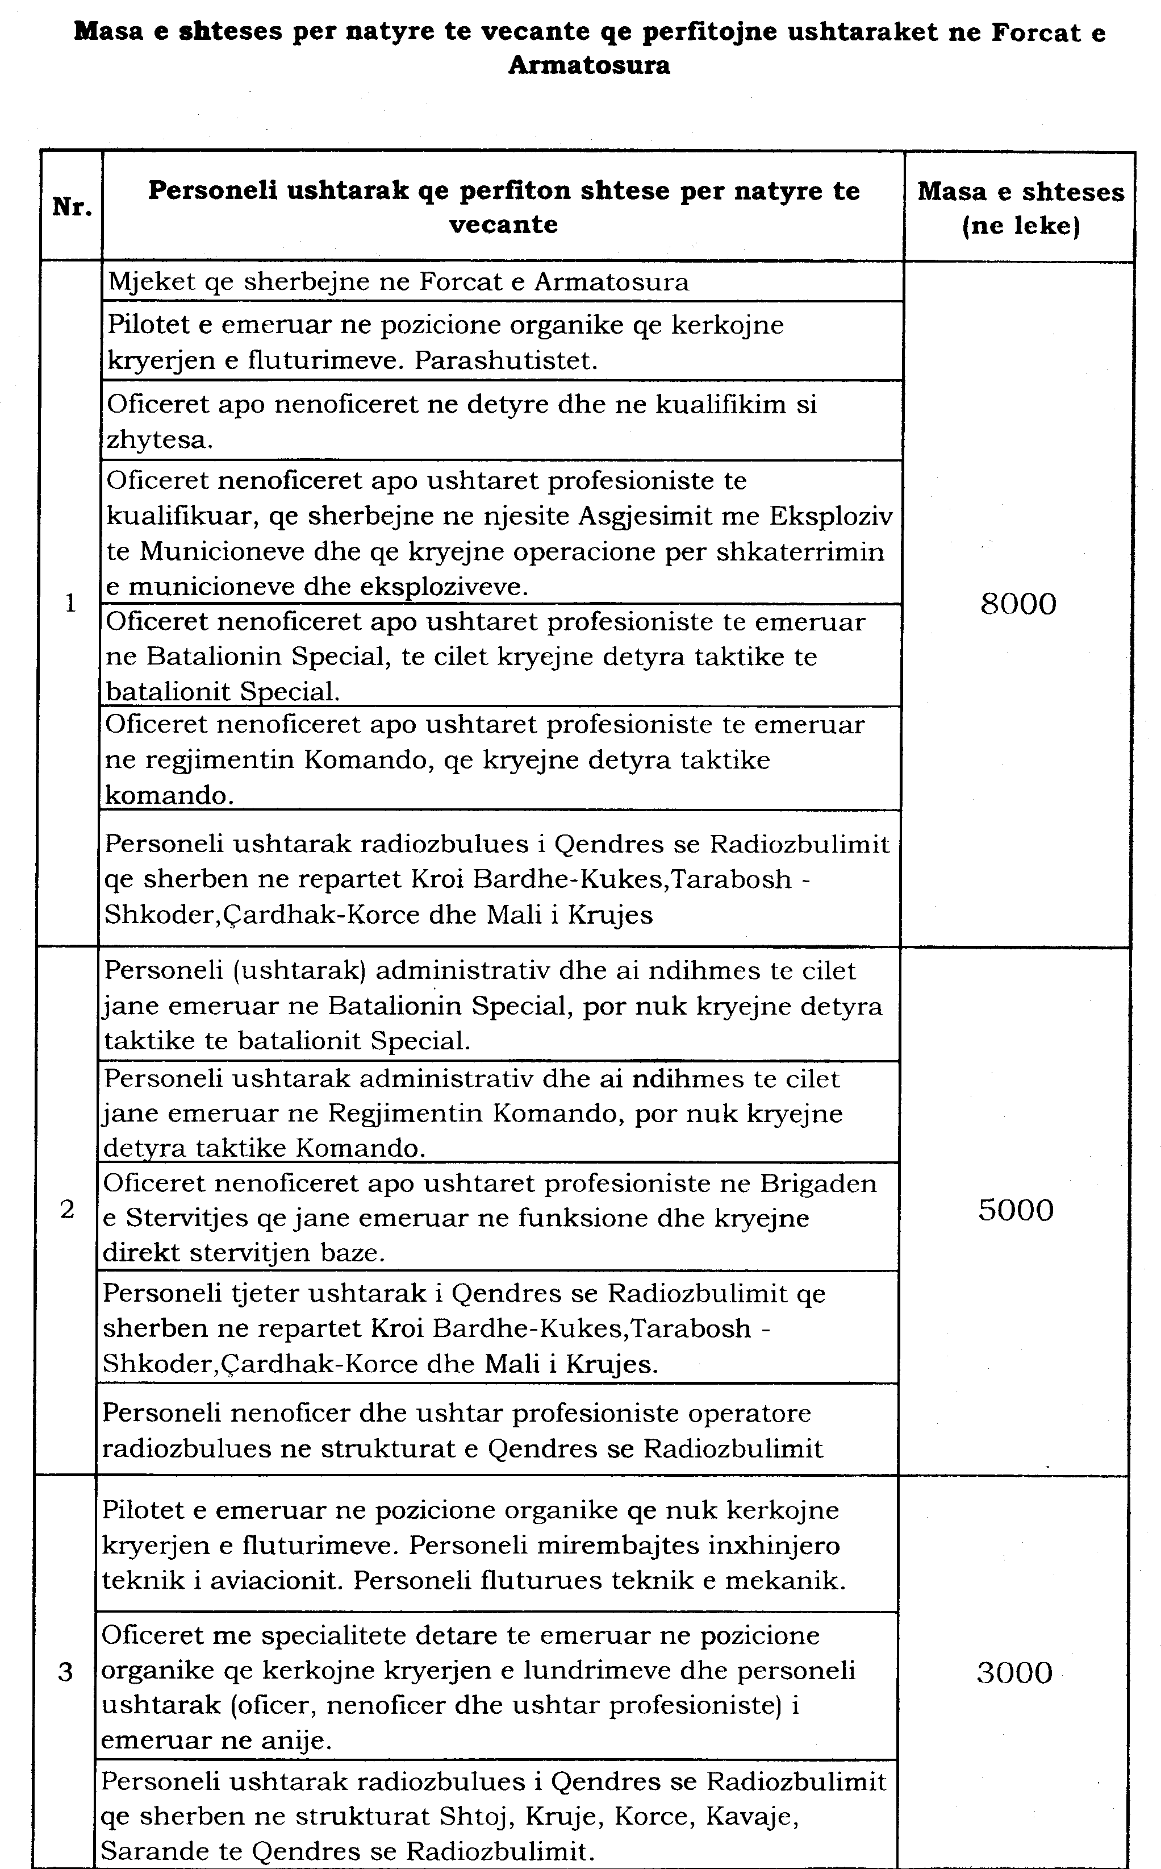

Lidhja nr.3

